Uso o vscode com o node, mas nao mostra meus codigos em js no output, eu uso o code runner tbm [fechada]
Faça uma pergunta

resolvi aprender javascript num curso, entao baixei o node e vscode, instalei tudo direitinho, coloquei o code runner, ai na hora de eu executar um simples código como console.log('Olá, Mundo'), não aparece nada no output. aparece o running node e etc, ai embaixo que deveria parecer a msg, n aparece. o que fazer? me ajudem, pf
javascriptnode.jsvisual-studio-code
compartilhar
melhorar esta pergunta
seguir
perguntada 5/04/20 às 16:31
Hicaro Silva

112
2 medalhas de bronze
- Verifique se instalou as extensões requisitadas corretamente! – kevenware 5/04/20 às 16:48
comentar

1 Resposta
AtivosOldestVotos
-1
Olá,
Você pode pressionar a tela F5 no arquivo .js que irá executar o código em Debug Console. Assim:
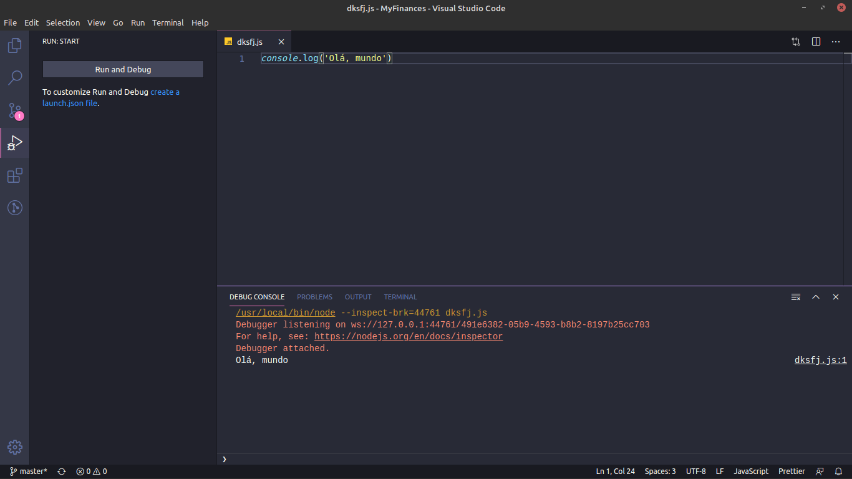
Você pode executar no próprio Console de seu sistema operacional também (Se estiver usando Windows, tente usar o Windows Powershell). Deste modo:
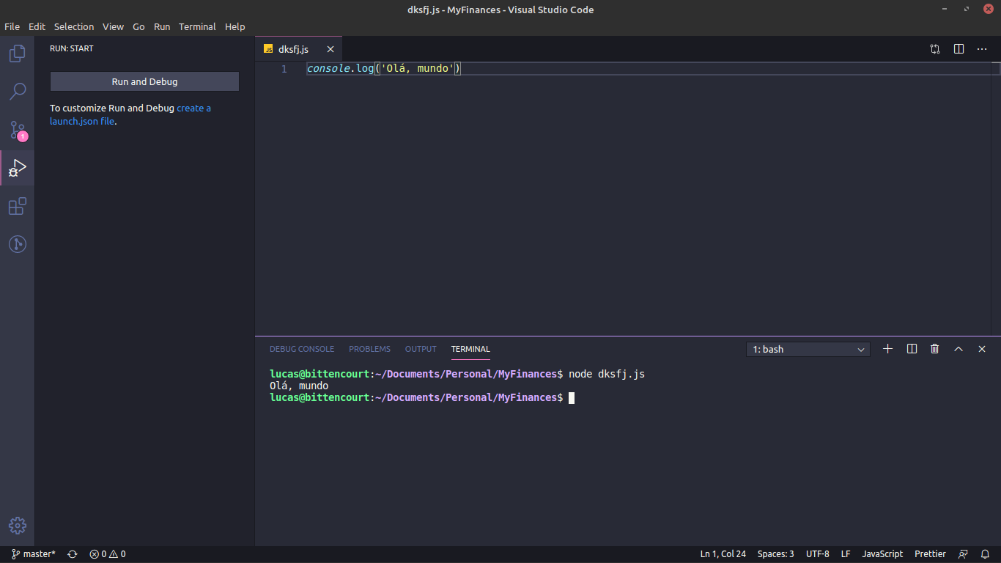
compartilhar
melhorar esta resposta
seguir
respondida 5/04/20 às 16:38
Lucas Bittencourt

931418
4 medalhas de prata
18 medalhas de bronze
- muito obrigado! conseguir visualizar o código, mas tipo, toda vez tenho que desbugar ele, certo? sabe me dizer o porque acontece isso? – Hicaro Silva 5/04/20 às 18:37
- Nesse caso, vai ter que debugar toda vez, caso você queira automatizar isso (atualizar automaticamente toda vez que o arquivo é modificado), você pode usar o nodemon, basta você usar npm init, npm install -s nodemon e usar nodemon arquivo.js – Lucas Bittencourt 5/04/20 às 18:57

